DOCUMENTATION TECHNIQUE - APPLICATION DE GESTION D'ÉVÉNEMENTS
ILBOUDO Jean-Claude
ING 2 GSI CY TECH
25/09/2025, Cergy

Lien Github: https://github.com/misterjc1/Application_de_Gestion_Des_Evenements/tree/main

Plan
Introduction 3
Objectifs 3
Technologies 3
Architecture 3
Etape 1: Installation de Docker 4
Étape 2: Installation de Docker Compose 6
Étape 4 : Configuration Docker avec docker-compose.yml 7
Étape 5 : Configuration de la Base de Données 8
Etape 6 : Flutter 9
Fonctionnalités Implémentées 10
API Endpoints Disponibles 11
LANCEMENT DE L'APPLICATION MOBILE FLUTTER 12
Conclusion 17
Webographie 17

Introduction
Ce projet s'inscrit dans le cadre d'un test technique visant à développer une application complète de gestion d'événements.
Étant donné le délai imparti, toutes les fonctionnalités prévues n’ont pas pu être finalisées. Cependant, l’essentiel est en place et je prévois de continuer à améliorer le projet afin d’enrichir les fonctionnalités et d’optimiser la solution.

Objectifs
Développer une application mobile de gestion d'événements permettant :
- Aux utilisateurs de découvrir et s'inscrire à des événements
- Aux organisateurs de créer et gérer leurs événements

Technologies
- Frontend : Flutter (Dart)
- Backend : Symfony (PHP)
- Base de données : MySQL
- Containerisation : Docker & Docker Compose
- Authentification : JWT (JSON Web Tokens)

Architecture

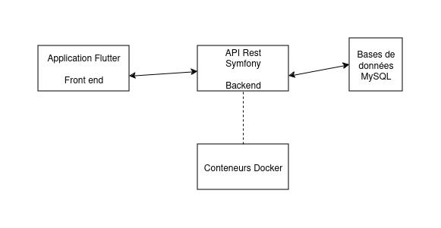
- Utilisateur interagit avec l'app Flutter
- Flutter envoie des requêtes HTTP à l'API Symfony
- Symfony traite la logique métier et communique avec MySQL
- MySQL stocke et retourne les données
- Symfony renvoie la réponse à Flutter en JSON

Etape 1: Installation de Docker
Docker est une technologie qui permet de créer et lancer des applications dans des “conteneurs”.
Un conteneur est comme une mini-machine virtuelle légère qui contient tout ce qu’il faut pour exécuter ton application (système, bibliothèques, dépendances).
Pour Ubuntu/Linux
Mise à jour du système
sudo apt update && sudo apt upgrade -y
Installation des dépendances
sudo apt install apt-transport-https ca-certificates curl software-properties-common
Ajout du repository Docker
curl -fsSL https://download.docker.com/linux/ubuntu/gpg | sudo gpg --dearmor -o /usr/share/keyrings/docker-archive-keyring.gpg echo "deb [arch=amd64 signed-by=/usr/share/keyrings/docker-archive-keyring.gpg] https://download.docker.com/linux/ubuntu $(lsb_release -cs) stable" | sudo tee /etc/apt/sources.list.d/docker.list > /dev/null
Installation de Docker
sudo apt update sudo apt install docker-ce docker-ce-cli containerd.io
Vérification
docker --version

Ajouter l'utilisateur au groupe docker
sudo usermod -aG docker $USER
Redémarrer la session
newgrp docker
Tester Docker
docker run hello-world
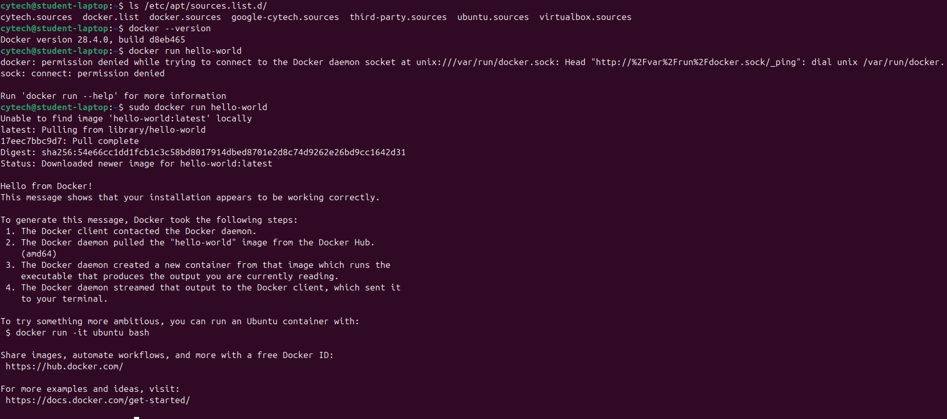

Étape 2: Installation de Docker Compose

Docker Compose est un outil qui permet de lancer plusieurs conteneurs ensemble à partir d’un fichier docker-compose.yml
Téléchargement de la dernière version
$sudo curl -L "https://github.com/docker/compose/releases/latest/download/docker-compose-$(uname -s)-$(uname -m)" -o /usr/local/bin/docker-compose
Rendre exécutable
$sudo chmod +x /usr/local/bin/docker-compose
Vérification
$docker-compose –version

Étape 3: Installation de Symfony

Installation de PHP et extensions
$sudo apt install php8.2 php8.2-common php8.2-cli php8.2-fpm php8.2-mysql php8.2-xml php8.2-curl php8.2-zip
Installation de Composer
$curl -sS https://getcomposer.org/installer | php sudo mv composer.phar /usr/local/bin/composer sudo chmod +x /usr/local/bin/composer
Vérification
$php --version composer --version

- Création du Projet Symfony
Navigation vers le dossier de travail
$cd ~/Projects/Test_Technique_CY
Création du projet Symfony
$composer create-project symfony/skeleton backend
Accès au dossier du projet
$cd backend

Étape 4 : Configuration Docker avec docker-compose.yml

version: '3.8'
services:
database:
image: mysql:8.0
environment:
MYSQL_ROOT_PASSWORD: root
MYSQL_DATABASE: event_db
MYSQL_USER: user
MYSQL_PASSWORD: password
ports:
- "3307:3306"
volumes:
- db_data:/var/lib/mysql
volumes:
db_data:

- Lancement des Containers
Démarrage des services en arrière-plan
$docker-compose up -d
Vérification du statut
$docker ps

Étape 5 : Configuration de la Base de Données
Création de la Structure de la Base

- Installation des dépendances Symfony
$composer require orm
- Crée la base de données définie dans le fichier .env
$php bin/console doctrine:database:create
- Créer une entité
$ php bin/console make:entity
- Génère un fichier de migration SQL à partir de tes entités PHP
$php bin/console make:migration
- Exécute réellement les migrations en base
$php bin/console doctrine:migrations:migrate
- Démarrer le projet Back end avec symfony
$symfony serve -d

Etape 6 : Flutter

- Installer Flutter
$sudo snap install flutter --classic
- Vérifie l’installation
$flutter --version
$flutter doctor -v
- Installer android Studio
$sudo snap install android-studio --classic
- Créer un projet Flutter
$cd ~/Projects/Test_Technique_CY
$flutter create frontend
$cd frontend
$flutter pub get # installe les dépendances (commande que tu as déjà utilisée dans la doc)
- Liste des devices disponibles
$flutter devices
- Liste des émulateurs crées
$flutter emulators
$flutter emulators --launch Pixel_6 (demarrer l’émulateur Pixel_6)
- Lancer un émulateur par son id :
$flutter run -d emulator-5554

Fonctionnalités Implémentées
Module d'Authentification
- Inscription avec choix du type (Utilisateur/Organisateur)
- Connexion sécurisée avec JWT
- Gestion des sessions et tokens de rafraîchissement
- Protection des routes par rôles
Gestion des Événements
- Création (Organisateurs seulement)
- Consultation publique
- Inscription des participants
- Gestion des capacités (maxAttendees)
- Système de publication/dépublidation

API Endpoints Disponibles

Méthode | Endpoint | Description | Accès
POST | /api/register | Inscription | Public
POST | /api/login | Connexion | Public
GET | /api/events | Liste événements | Public
GET | /api/events/{id} | Détail événement | Public
POST | /api/events | Créer événement | Organisateur
PUT | /api/events/{id} | Modifier événement | Propriétaire
POST | /api/events/{id}/register | S'inscrire | Utilisateur

- Demarrer le Projet Backend
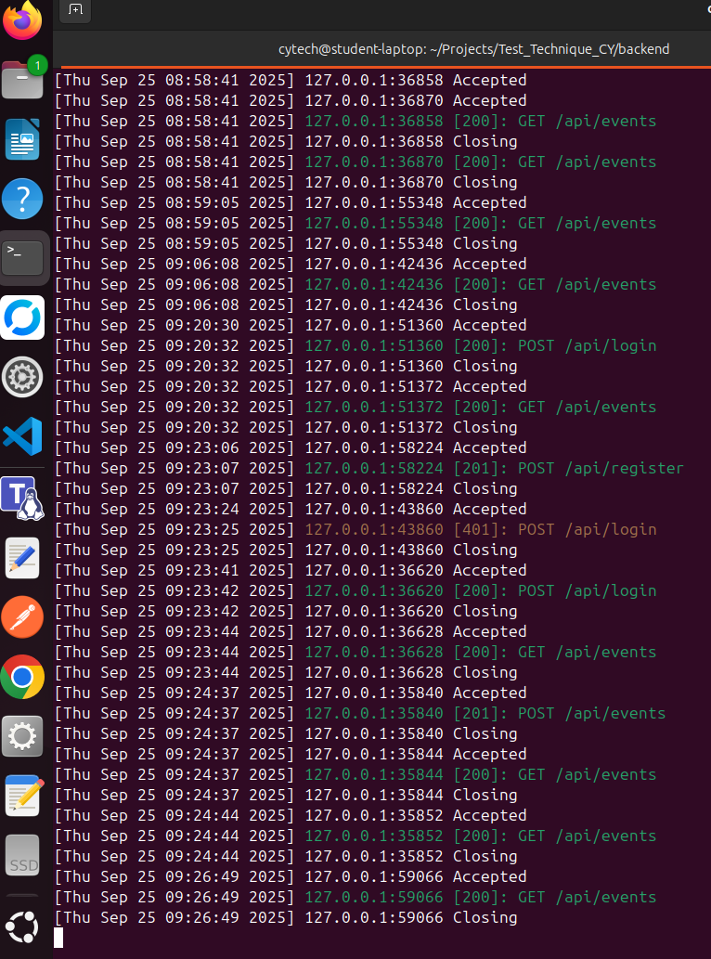

LANCEMENT DE L'APPLICATION MOBILE FLUTTER

flutter run
- ÉCRAN DE DÉMARAGE
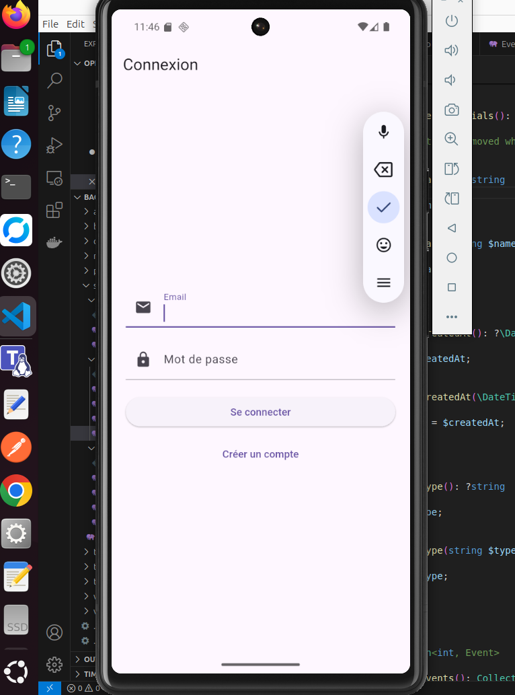
- ÉCRAN DE CONNEXION
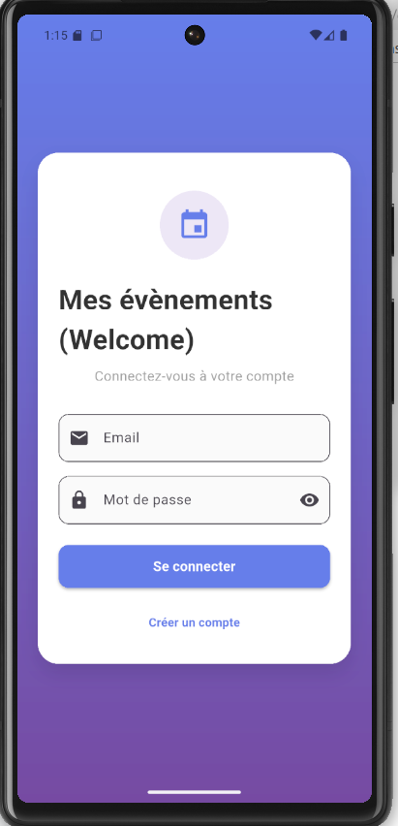
- ÉCRAN D'INSCRIPTION
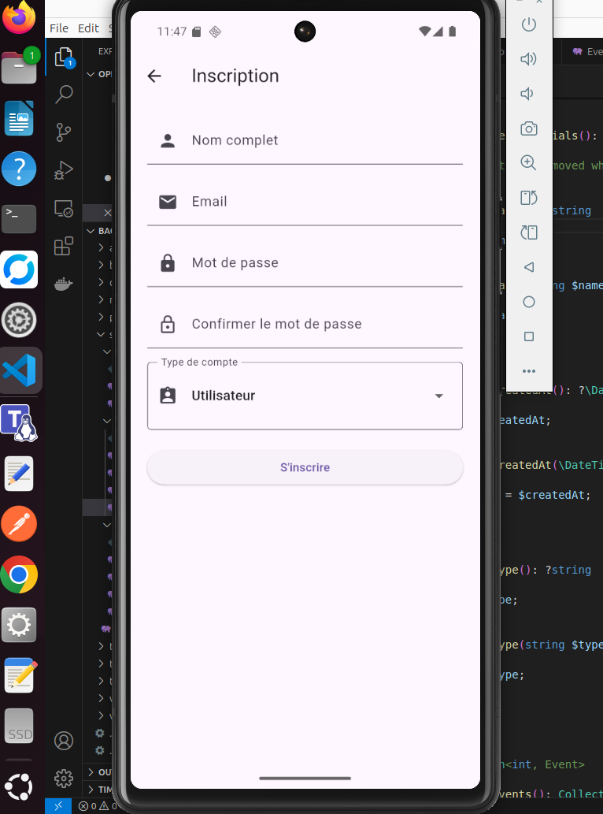
- DASHBOARD ORGANISATEUR
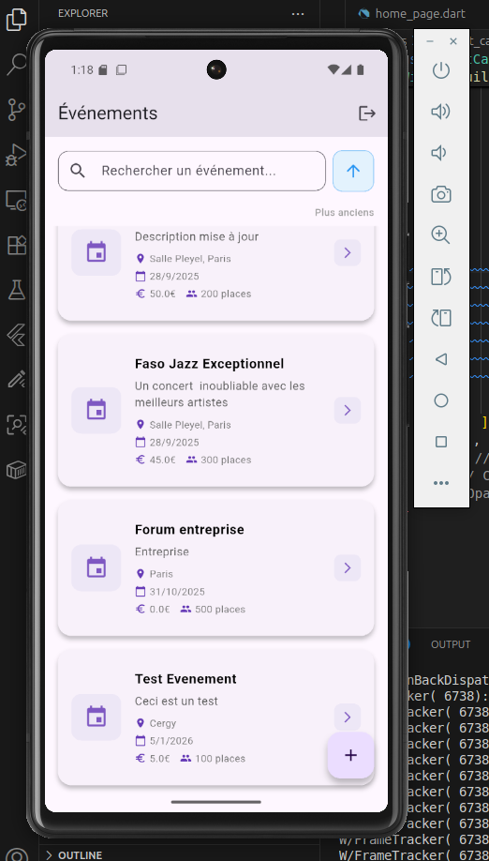
Ici, je souligne que la croix matérialisée en rouge signifie que l'évenement n'existe plus.

- CRÉATION D'ÉVÉNEMENT (Organisateur)
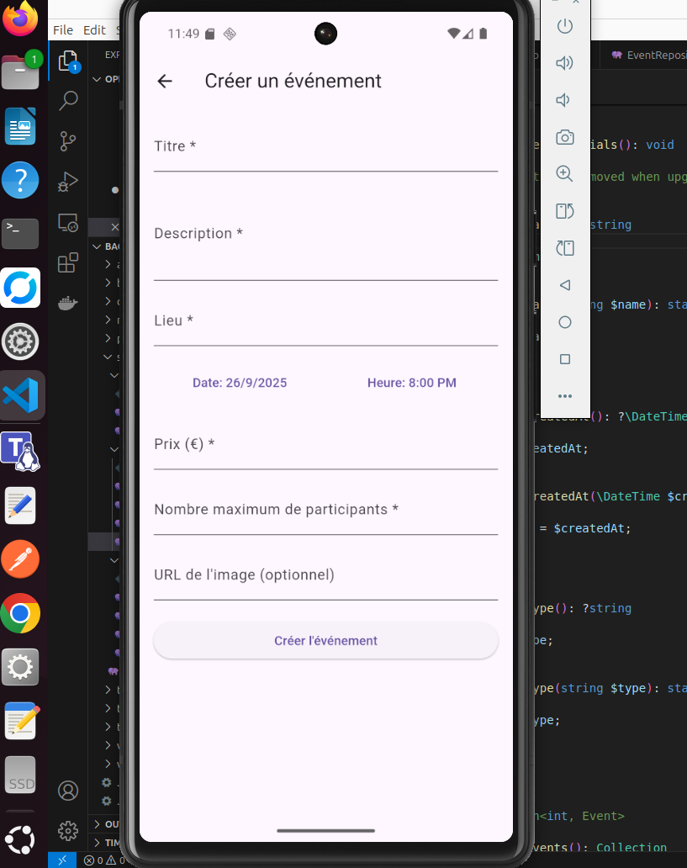

Conclusion
Cette documentation couvre l'ensemble du processus d'installation, de configuration et d'utilisation de l'application de gestion d'événements. L'architecture modulaire permet une maintenance aisée et des extensions futures.

Webographie
- https://docs.flutter.dev/get-started/install/linux/android#add-flutter-to-your-path
- https://symfony.com/download
- https://docs.docker.com/desktop/setup/install/linux/ubuntu/
- Postman
- PHP

